Pressinformation oktober 2012

Årets äppelmust från Österlen är här

Årets skörd av äpplen är i full gång och i dagarna lämnar den första äppelmusten för säsongen musteriet i Kivik för att hamna i butikernas hyllor.

- I år har den långa och milda hösten med många soltimmar gett äpplena en härlig arom, säger mustmästare Bengt Åkesson, Kiviks Musteri.

Årets Skörd i pappförpackning är en fyllig must med fruktkött. Den görs på närproducerade och handplockade äpplen från Österlen och finns i två smaker; Frisk & Syrlig samt Söt & Mild.

- Vi blandar olika äppelsorter såsom Cox Orange, Belle de Boskoop, Aroma, Gravenstein och Rubinola för att få fram en god must. Mycket av smaken beror på mognadsgraden när äpplena plockas. Därför smakar vi hela tiden av äpplena för att avgöra balansen mellan sötma och syrlighet, berättar Bengt Åkesson som är fjärde generationen på Kiviks Musteri.
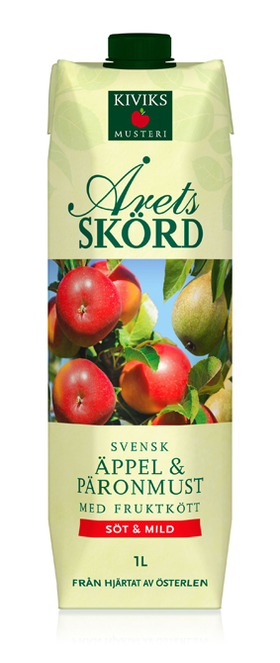
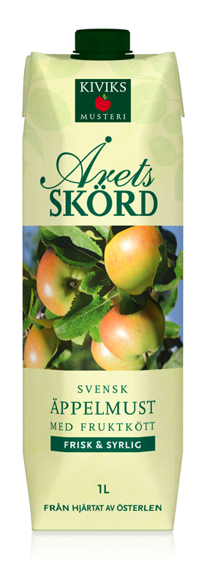
I Söt & Mild, som lanserades för första gången förra året och som blev väldigt populär bland barnfamiljer, har syrligheten från äppelmusten rundats av med sötman från päron.

Must är en naturlig produkt som framställs av den råsaft som fås genom att pressa äpple eller annan frukt.

Cirkapris för Årets Skörd i butik: 17-24 kronor.

För mer information kontakta:
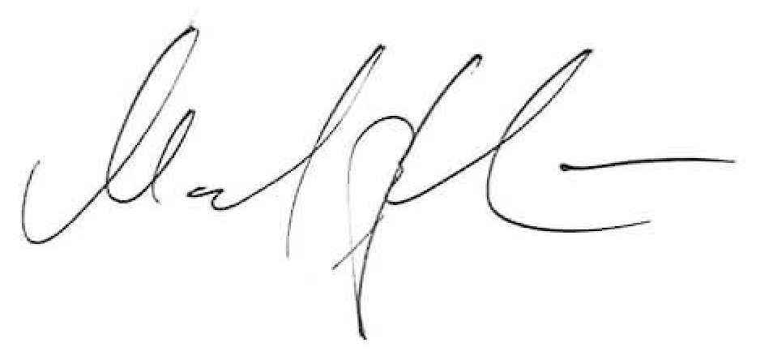
Malena Borgström
Produktchef
Kiviks Musteri AB
Tel: 0414-719 32
Mobil: 0703-871940
Email: malena.borgstrom@kiviksmusteri.se

För bilder: http://www.kiviks.se/press
Kiviks Musteri på MyNewsdesk: http://www.mynewsdesk.com/se/pressroom/kiviks_musteri_ab
Kiviks Musteri AB drivs av fjärde generationen Åkesson. Musteriet ligger kvar på sin ursprungliga plats, mitt bland äppelodlingarna på Österlen. I koncernen ingår bland annat varumärkena Kiviks Musteri, Åkesson och Åkesson Kronovalls Vinslott samt affärsområdet Kronovalls Vinslott.

